|  |
| --- |
| NOVEMBER 2019 |

|  |
| --- |
| **VÝROČNÁ SPRÁVA OBCE** |
| **RATKOVO** |
| **ZA ROK 2018** |

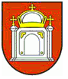

Obsah

1. Úvodné slovo starostu obce 3

2. Identifikačné údaje obce 4

3. Organizačná štruktúra obce a identifikácia vedúcich predstaviteľov 4

4. Poslanie, vízie, ciele 5

5. Základná charakteristika Obce Ratkovo 5

5.1 Geografické údaje 5

5.2 Demografické údaje 6

5.3 Ekonomické údaje 6

5.4 Symboly obce 6

5.5 Logo obce 7

5.6 História obce 7

5.7 Pamiatky 7

5.8 Významné osobnosti obce 8

6. Plnenie Úloh obce (prenesené kompetencie, originálne kompetencie) 8

6.1 Výchova a vzdelávanie 8

6.2 Zdravotníctvo 8

6.3 sociálne zabezpečenie 9

6.4 Kultúra 9

6.5 Hospodárstvo 9

7. Informácia o vývoji obce z pohľadu rozpočtovníctva 9

7.1 Plnenie príjmov a čerpanie výdavkov za rok 2018 10

7.2 Prebytok/schodok rozpočtového hospodárenia za rok 2018 11

7.3 Rozpočet na roky 2019 - 2021 13

8. Informácia o vývoji obce z pohľadu účtovníctva 13

8.1 Majetok 13

8.2 Zdroje krytia 14

8.3 Pohľadávky 14

8.4 Záväzky 15

9. Hospodársky výsledok za rok 2018 - vývoj nákladov a výnosov 15

10. Ostatné dôležité informácie 16

10.1 Prijaté granty a transfery 16

10.2 Poskytnuté dotácie 17

10.3 Významné investičné akcie v roku 2018 17

10.4 Predpokladaný budúci vývoj činnosti 17

10.5 Udalosti osobitného významu po skončení účtovného obdobia 17

10.6 Významné riziká a neistoty, ktorým je účtovná jednotka vystavená 17

# Úvodné slovo starostu obce

Po skončení kalendárneho, účtovného a významného roka 2018 opäť prichádzame s hodnotením ekonomickej činnosti i bežného života v našej obci. Posúdiť množstvo a kvalitu odvedenej práce môžu najlepšie občania. V tomto roku sa nám podarilo rozšíriť miestnu komunikáciu do oblasti Prieloh.

V našej obci sa osvedčil vlastný malotraktor stali sme sa sebestační počas zimnej údržby a aj pri kosení obecných pozemkov.

V obci bolo rozšírené verejné osvetlenie a bolo zakúpené nové prídavné zariadenie na traktor. V roku 2018 sa obec úspešne uchádzala o dotácie zo štátneho rozpočtu. Boli nám pridelené prostriedky na prístavbu hasičskej zbrojnice pre zásahové vozidlá a na rekonštrukciu verejného rozhlasu. Tieto investičné akcie budú realizované v najbližšom období.

Zorganizovali sme okrskovú hasičskú súťaž na nových vozidlách IvecoDail, Deň matiek, stretnutie detí s Mikulášom, Jánsku vatru, niekoľko brigád na skrášlenie obce kde sa významne podieľali naši poslanci a členovia DHZ Ratkovo.

Spoločenská, ekonomická a sociálna situácia v súčasnosti prináša každodenne veľa problémov pre ľudí. Vychádzajme si preto v ústrety, pomáhajme si v rámci svojich možností a schopností, aby sme si vytvorili pekné, pokojné a šťastné podmienky pre život a prácu. Hľadajme spôsoby na riešenie úloh, nie dôvody prečo sa to nedá.

Touto cestou chcem poďakovať všetkým poslancom obecného zastupiteľstva a samozrejme spoluobčanom, ktorí svojou prácou prispeli k zveľaďovaniu našej obce.

PhDr. Rastislav Frkáň

starosta obce

# Identifikačné údaje obce

Názov: OBEC RATKOVO

Sídlo: Ratkovo 63, 038 54 Krpeľany

IČO: 00316865

Štatutárny orgán obce: PhDr. Rastislav Frkáň

Telefón: 0908 940 306

Mail: [starosta@ratkovo.sk](mailto:starosta@ratkovo.sk)

Webová stránka: [www.ratkovo.sk](http://www.ratkovo.sk)

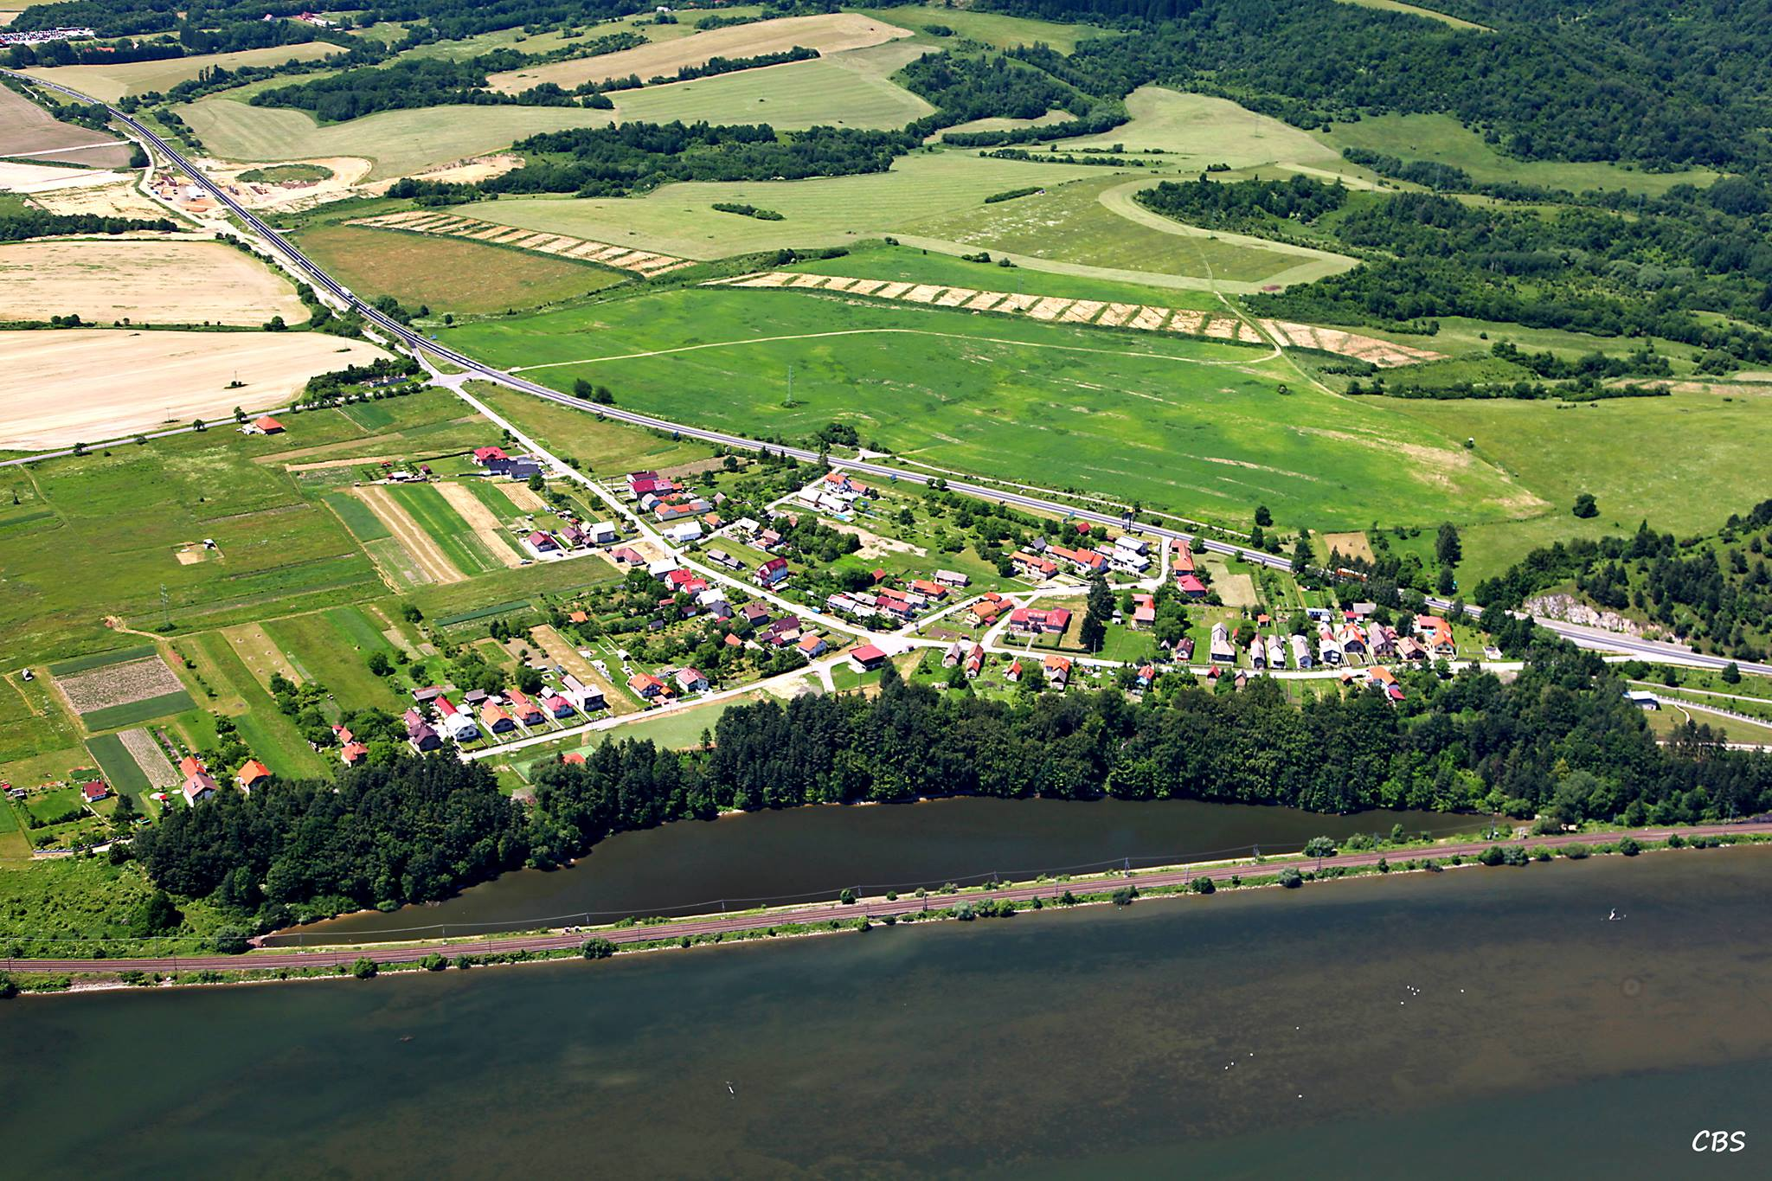

# Organizačná štruktúra obce a identifikácia vedúcich predstaviteľov

Starosta obce: PhDr. Rastislav Frkáň

Zástupca starostu obce: Jela Milancová

Hlavný kontrolór obce: Ing. Teodor Maroš

Obecné zastupiteľstvo:

1. Jela Milancová
2. Dalibor Frkáň
3. Martin Volna
4. Marek Vojtko
5. Radovan Volna

Obecný úrad: Obecný úrad je výkonným orgánom obecného zastupiteľstva a starostu obce, zabezpečuje organizačné a administratívne práce. Prácu obecného úradu organizuje starosta obce.

# Poslanie, vízie, ciele

**Poslanie:**

* Starostlivosť o všestranný rozvoj obce a potrieb obyvateľov žijúcich na jej území. Zabezpečenie kvalitných služieb obyvateľom obce, podnikateľom a návštevníkom obce.

**Vízie obce:**

* Zvýšená kvalita života občanov a podnikateľského prostredia,
* Vytvorený dostatočný priestor na bývanie v čistom a zdravom prostredí, s dostatkom príležitostí na trávenie voľného času, s dôrazom na využitie potenciálu obce a jej okolia,
* Neustále zveľaďovanie, budovanie a napredovanie rozvoja obce.

**Ciele obce:**

* Otvorenosť, individuálny a profesionálny prístup voči občanom, dodávateľom a ostatným zainteresovaným stranám,
* Zvýšenie záujmu a zapojenie občanov do riešenia vecí verejných,
* Zameranie sa na prevenciu ochrany životného prostredia a zvyšovanie environmentálneho povedomia a kvality života,
* Racionalizovať riadenie finančného hospodárenia a ekonomického života obce.

# Základná charakteristika Obce Ratkovo

Obec je samostatný územný samosprávny a správny celok Slovenskej republiky. Obec je právnickou osobou, ktorá samostatne hospodári s vlastným majetkom a s vlastnými príjmami. Základnou úlohou obce pri výkone samosprávy je starostlivosť o všestranný rozvoj jej územia a o potreby jej obyvateľov.

## **5.1 Geografické údaje**

**Geografická poloha obce:** Obec Ratkovo leží na severovýchode Turčianskej kotliny, cca 16 km od mesta Martin, na pravej strane rieky Váh. Obec je lemovaná pohoriami Malá Fatra a Veľká Fatra.

**Zemepisné súradnice:** 49° s.š. a 19° v.d.,

**Susedné mestá a obce :** Turany, Krpeľany, Šútovo

**Celková rozloha obce :** 91 ha

**Nadmorská výška :** 452 mn.v. (428 – 548 v chotári)

## **5.2 Demografické údaje**

**Počet obyvateľov:** 195obyvateľov

**Vývoj počtu obyvateľov**: r.1991 – 190, r.1993 – 197, r.1997 – 189, r.1999 – 190, r.2003 – 190,r. 2006 – 182, r. 2008 – 175, r. 2009 - 175 . r. 2010 – 175, r. 2011 -177, r. 2012 – 171, 2013 – 177, 2014 – 181, 2015 - 185, 2016 –183, 2017-186, 2018-186

**Hustota obyvateľstva:** 214,29/km²

**Národnostná štruktúra:** slovenská

**Štruktúra obyvateľstva podľa náboženského významu:** je zastúpené evanjelické a katolícke náboženstvo.

## **5.3 Ekonomické údaje**

**Nezamestnanosť v obci k 31.12.2018:** cca 7,15 %

**Nezamestnanosť v okrese k 31.12.2018:**2,79 %

## **5.4 Symboly obce**

**Erb obce :**



Erb obce tvorí uhorská kráľovská koruna na vrchu s krížom.

Pôvod obecného symbolu nie je doposiaľ známy-vychádza z odtlačku pečatidla obce z konca 17. Storočia. Prijatý bol v roku 1997.

**Vlajka obce:**

Pozostáva zo štyroch pozdĺžnych pruhov vo farbách žltej, červenej, bielej a žltej. Vlajka má pomer strán 2:3 a ukončená je troma cípmi, tj. dvoma zástrihmi, siahajúcimi do tretiny jej listu. Jej sfarbenie je odvodené od sfarbenia erbu.



**Pečať obce:**

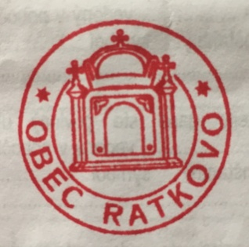

Pečať obce je okrúhla, uprostred s obecným symbolom a kruhopisom OBEC RATKOVO.

## **5.5Logo obce**

Obec Ratkovo nemá spracované samostatné logo obce.

## **5.6História obce**

Prvé zmienky o obci sú z druhej polovice 13. storočia. Prvá písomná správa je z roku 1489. V 15. A 16. Storočí bola obec osídlená valašským obyvateľstvom. Obec v minulosti patrila k hradnému panstvu Sklabiňa a rodine Révayovcov. Jej osudy boli vždy spojené z Turanmi a so Šútovom. Za prvého zemana v obci sa považuje Matej z Ratkova, ktorý získal majetok za vojenské zásluhy od kráľa Mateja Korvína. V roku 1620 tu stáli iba tri domy, ktoré zničila povodeň. Neskôr sa obyvatelia presťahovali na kopec pod Hradisko, kde si postavili nové drevenice. V roku 1715 mala obec už dvojnásobný počet rodín a ku koncu storočia v štrnástich domoch žilo už 88 obyvateľov, ktorí sa prevažne zaoberali poľnohospodárstvom, rybolovom a pltníctvom. V 18. storočí vznikla v obci obecná správa a aj obecný znak. Obec sa spomína v roku 1489 ako Rathkow. Ďalšie názvy obce sú doložené ako Ratkovo (1786); maďarský Rattkó, Vágratkó.

## **5.7Pamiatky**

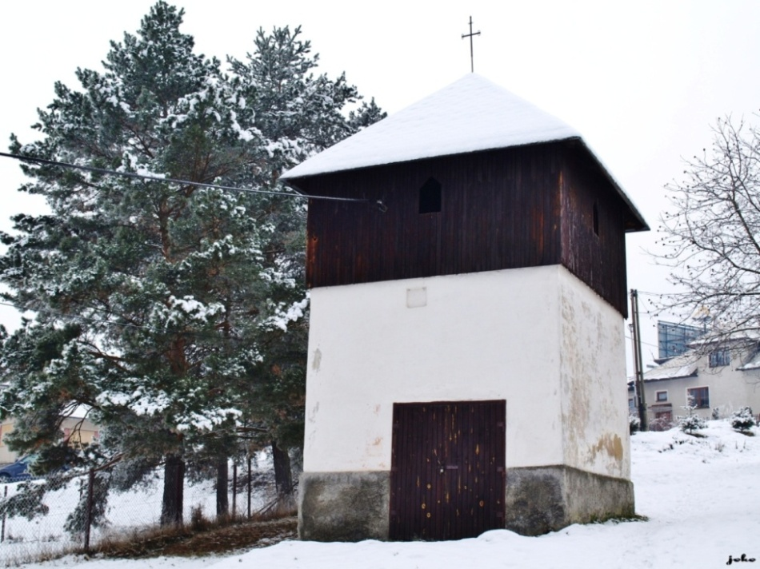Sídlo obce je charakteristické radovou zástavbou. Pôvodnú zástavbu tvorili zrubové trojpriestorové domy so šindľovou strechou a štítom.

Dedinská zvonica, murovaná stavba s drevenou nadstavbou na pôdoryse štvorca. Zvonica má hladké fasády, rezonančné otvory sú polkruhovo ukončené, ukončená je stanovou strechou.Murovaná zvonica, ktorá bola v roku 1999 zrekonštruovaná.

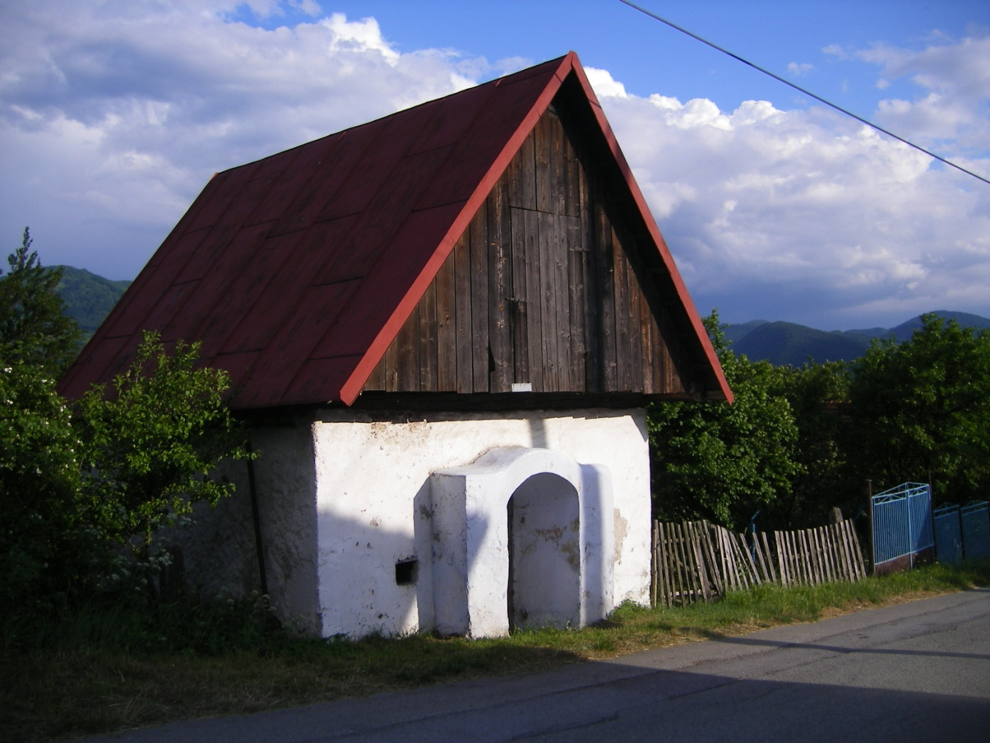Sýpka, [ľudová](https://sk.wikipedia.org/wiki/%C4%BDudov%C3%A1_architekt%C3%BAra_na_Slovensku) murovaná jednopriestorová stavba na pôdoryse obdĺžnika so sedlovou strechou. Vstup je riešený ako [výpustok](https://sk.wikipedia.org/wiki/V%C3%BDpustok)

## **5.8 Významné osobnosti obce**

# Plnenie Úloh obce (prenesené kompetencie, originálne kompetencie)

## **6.1 Výchova a vzdelávanie**

V súčasnosti výchovu a vzdelávanie detí v obci poskytuje:

* Materská škola Krpeľany
* Základná škola Krpeľany

## **6.2 Zdravotníctvo**

Zdravotnú starostlivosť v obci poskytuje:

* Zdravotné stredisko
* Fakultná nemocnica Martin

## **6.3 sociálne zabezpečenie**

Sociálne služby v obci nezabezpečuje žiadne zariadenie.

## **6.4 Kultúra**

Spoločenský a kultúrny život v obci zabezpečuje obecný úrad v spolupráci s miestnymi organizáciami (Dobrovoľný hasičský zbor).

## **6.5 Hospodárstvo**

**Najvýznamnejší poskytovatelia služieb v obci:**

* COOP JEDNOTA s.d.

**Najvýznamnejší priemysel:**

V obci nepôsobí žiadna firma s priemyslom.

**Najvýznamnejšia poľnohospodárska výroba v obci:**

* AGRO WSM, s.r.o. Krpeľany

# Informácia o vývoji obce z pohľadu rozpočtovníctva

Rozpočet obce je základným nástrojom finančného hospodárenia v príslušnom rozpočtovom roku, ktorým sa riadi financovanie úloh a funkcií obce v príslušnom rozpočtovom roku. Rozpočet obce je súčasťou rozpočtu verejnej správy. Rozpočtový rok je zhodný s kalendárnym rokom. Rozpočet obce vyjadruje samostatnosť hospodárenia obce.

Rozpočet obce obsahuje príjmy a výdavky, v ktorých sú vyjadrené finančné vzťahy:

* k právnickým osobám a fyzickým osobám - podnikateľom pôsobiacim na území obce,
* ako aj k obyvateľom žijúcim na tomto území vyplývajúce pre ne zo zákonov a z iných všeobecne záväzných právnych predpisov, zo VZN obce, ako aj zo zmlúv.

Rozpočet obce zahŕňa aj finančné vzťahy štátu k rozpočtom obcí :

* podiely na daniach v správe štátu,
* dotácia na úhradu nákladov preneseného výkonu štátnej správy,
* ďalšie dotácie v súlade so zákonom o štátnom rozpočte na príslušný rozpočtový rok.

V rozpočte obce sa uplatňuje rozpočtová klasifikácia v súlade s osobitným predpisom. Rozpočet obce na rok 2018 bol zostavený v súlade s ustanovením § 10 zákona č.583/2004 Z.z. o rozpočtových pravidlách územnej samosprávy a o zmene a doplnení niektorých zákonov v znení neskorších predpisov. Rozpočet obce sa vnútorne člení na bežné príjmy a bežné výdavky (ďalej len bežný rozpočet), kapitálové príjmy a kapitálové výdavky (ďalej len kapitálový rozpočet) a finančné operácie.

Rozpočet obce na rok 2018 bol zostavený ako prebytkový a bol schválený obecným zastupiteľstvom dňa 14. decembra 2017 uznesením č. 133/2017.

Bol zmenený trikrát :

* prvá zmena schválená dňa 15.06.2018 uznesením č. 155/2018
* druhá zmena schválená dňa 26.10.2018 uznesením č. 171/2018
* tretia zmena schválená dňa 17.12.2018 uznesením č. 13/2018

## **7.1 Plnenie príjmov a čerpanie výdavkov za rok 2018**

|  |  |  |  |  |
| --- | --- | --- | --- | --- |
|  | **Rozpočet** | **Rozpočet**  **po zmenách** | **Skutočné**  **plnenie príjmov/ čerpanie výdavkov**  **k 31.12.2018** | **% plnenia príjmov/**  **% čerpania výdavkov** |
| **Príjmy celkom** | **46 660,00** | **105 872,52** | **105 872,52** | **100** |
| z toho : |  |  |  |  |
| Bežné príjmy | 42 160,00 | 51 688,34 | 51 688,34 | 100 |
| Kapitálové príjmy | - | 33 719,68 | 33 719,68 | 100 |
| Finančné príjmy | 4 500,00 | 20 464,50 | 20 464,50 | 100 |
| **Výdavky celkom** | **44 4490,00** | **68 888,77** | **68 888,77** | **100** |
| z toho : |  |  |  |  |
| Bežné výdavky | 39 990,00 | 60 408,80 | 60 408,80 | 100 |
| Kapitálové výdavky | 4 500,00 | 8 479,97 | 8 479,97 | 100 |
| Finančné výdavky | - | - | - | - |
| **Rozpočet obce** | **2 170,00** | **36 983,75** | **36 983,75** | **100** |

**Prehľad plnenia rozpočtu bežných príjmov obce**

|  |  |  |  |  |
| --- | --- | --- | --- | --- |
| **Hl. kateg.**  **Kategória** | **Text** | **Upravený**  **rozpočet 2018**  **(v €)** | **Skutočnosť**  **2018**  **(v €)** | **%** |
|  | **Príjmy celkom** | **51 688,34 €** | **51 688,34 €** | **100** |
| 100 | Daňové príjmy | 45 077,48 € | 45 077,48 € | 100 |
| 200 | Nedaňové príjmy | 2 975,45 € | 2 975,45 € | 100 |
| 310 | Granty a transfery | 3 635,41 € | 3 635,41 € | 100 |

**Prehľad plnenia rozpočtu bežných výdavkov obce**

|  |  |  |  |  |
| --- | --- | --- | --- | --- |
|  | **Text** | **Upravený Rozpočet2018**  **(v €)** | **Skutočnosť 2018**  **(v €)** | **%**  **plnenia** |
|  | **Bežné výdavky celkom** | **60 408,,80** | **60 408,,80** | **100** |
| **01.1.1.** | **Výdavky verejnej správy** | **25 178,18** | **25 178,18** | **100** |
| 610 | Mzdy, platy, služobné príjmy ... | 9 461,30 | 9 461,30 | 100 |
| 620 | Poist. a príspevok do poisťovní | 3 979,81 | 3 979,81 | 100 |
| 630 | Tovary a služby | 11 510,62 | 11 510,62 | 100 |
| 640 | Bežné transfery | 226,45 | 226,45 | 100 |
| **01.1.2.** | **Finančná a rozpočtová oblasť** | **1 499,11** | **1 499,11** | **100** |
| 610 | Mzdy,platy,služobné príjmy... | 1 052,00 | 1 052,00 | 100 |
| 620 | Poist. a príspevok do poisťovní | 325,51 | 325,51 | 100 |
| 630 | Tovary a služby | 121,60 | 121,60 | 100 |
| **01.6.0** | **Voľby** | **538,615** | **538,615** | **100** |
| 620 | Poist. a príspevok do poisťovní | 21,07 | 21,07 | 100 |
| 630 | Tovary a služby | 517,54 | 517,54 | 100 |
| **03.2.0** | **Ochrana pred požiarmi** | **4 056,05** | **4 056,05** | **100** |
| 630 | Tovary a služby | 4 056,05 | 4 056,05 | 100 |
| **04.5.1** | **Cestná doprava** | **470,40** | **470,40** | **100** |
| 630 | Tovary a služby | 470,40 | 470,40 | 100 |
| **05.1.0** | **Nakladanie s odpadmi** | **19 258,48** | **19 258,48** | **100** |
| 630 | Všeobecné služby | 19 258,48 | 19 258,48 | 100 |
| **06.2.0** | **Rozvoj obce** | **2 096,19** | **2 096,19** | **100** |
| 620 | Poist. a príspevok do poisťovní | 272,15 | 272,15 | 100 |
| 630 | Tovary a služby | 1824,04 | 1824,04 | 100 |
| **06.4.0** | **Verejné osvetlenie** | **2 343,90** | **2 343,90** | **100** |
| 630 | Tovary a služby | 2 343,90 | 2 343,90 | 100 |
| **08.1.0** | **Rekreačné a športové služby** | **236,88** | **236,88** | **100** |
| 630 | Tovary a služby | 236,88 | 236,88 |  |
| **08.2.0** | **Kultúra** | **2 974,84** | **2 974,84** | **100** |
| 620 | Poist. a príspevok do poisťovní | 157,31 | 157,31 | 100 |
| 630 | Tovary a služby | 2817,53 | 2817,53 | 100 |
| **08.3.0** | **Vysielacie a vydavateľské služby** | **552,19** | **552,19** | **100** |
| 630 | Tovary a služby | 552,19 | 552,19 | 100 |
| **08.4.0** | **Dom smútku, cintorín** | **1 103,97** | **1 103,97** | **100** |
| 630 | Tovary a služby | 1 103,97 | 1 103,97 | 100 |
| **09.5.0** | **Vzdelávanie nedefinované podľa úrovne** | **100,00** | **100,00** | **100** |
| 630 | Tovary a služby | 100,00 | 100,00 | 100 |

## **7.2 Prebytok/schodok rozpočtového hospodárenia za rok 2018**

|  |  |
| --- | --- |
| Hospodárenie obce | **Skutočnosť k 31.12.2018 v EUR** |
|  |
| Bežné príjmy spolu | 51 688,34 |
| z toho : bežné príjmy obce | 51 688,34 |
| bežné príjmy RO | 0,00 |
| Bežné výdavky spolu | 60 408,80 |
| z toho : bežné výdavky obce | 60 408,80 |
| bežné výdavky RO | 0,00 |
| **Bežný rozpočet** | 8 720,46 |
| Kapitálové príjmy spolu | 33 719,68 |
| z toho : kapitálové príjmy obce | 33 719,38 |
| kapitálové príjmy RO | 0,00 |
| Kapitálové výdavky spolu | 8 479,97 |
| z toho : kapitálové výdavky obce | 8 479,97 |
| kapitálové výdavky RO | 0,00 |
| ***Kapitálový rozpočet*** | 25 239,71 |
| **Prebytok/schodok bežného a kapitálového rozpočtu** | **16 519,25** |
| **Vylúčenie z prebytku/Úprava schodku** | 33 800,26 |
| **Upravený prebytok/schodok bežného a kapitálového rozpočtu** | **-17 281,01** |
| Príjmové finančné operácie s výnimkou cudzích prostriedkov | *20 464,50* |
| Výdavkové finančné operácie s výnimkou cudzích prostriedkov | *0,00* |
| **Rozdiel finančných operácií** | **20 464,50** |
| Príjmy spolu | 105 872,52 |
| VÝDAVKY SPOLU | 68 888,77 |
| **Hospodárenie obce** | **36 983,75** |
| **Vylúčenie z prebytku/ Úprava schodku** | 33 800,26 |
| **Upravené hospodárenie obce** | **3 183,49** |

Obec v roku 2018 hospodárila s prebytkom vo výške 16 519,25 €.

V zmysle ustanovenia § 16 odsek 6 zákona č. 583/2004 Z.z. o rozpočtových pravidlách územnej samosprávy a o zmene a doplnení niektorých zákonov v znení neskorších predpisov sa na účely tvorby peňažných fondov pri usporiadaní prebytku rozpočtu obce podľa § 10 ods. 3 písm. a) a b) citovaného zákona, z tohto prebytku vylučujú účelovo určené prostriedky poskytnuté zo štátneho rozpočtu, z rozpočtu EU alebo na základe osobitného predpisu, ktoré možno použiť v nasledujúcom rozpočtovom roku vo výške 33 800,26 €:

* Nevyčerpané prostriedky zo štátneho rozpočtu účelovo určené na kapitálové výdavky poskytnuté v rozpočtovom roku 2018 v sume 4 000,00 €, a to na rekonštrukciu verejného rozhlasu,
* Nevyčerpané prostriedky zo štátneho rozpočtu účelovo určené na kapitálové výdavky poskytnuté v rozpočtovom roku 2018 v sume 29 719,68 €, a to na prístavbu hasičskej zbrojnice pre zásahové vozidlá,
* Nevyčerpané prostriedky zo sociálneho fondu (v prípade, že obec nemá zriadený samostatný bankový účet v banke) podľa zákona č. 152/1994 Z.z. o sociálnom fonde v sume 80,58 €,

Tieto prostriedky budú použité v nasledujúcom rozpočtovom roku 2019 v súlade s ustanovením § 8 odsek 4 a 5 zákona č.523/2004 Z.z. o rozpočtových pravidlách verejnej správy a o zmene a doplnení niektorých zákonov v znení neskorších predpisov.

**Prebytok rozpočtu** v sume 16 519,25 € zistený podľa ustanovenia § 10 ods. 3 písm. a) a b) zákona č. 583/2004 Z.z. o rozpočtových pravidlách územnej samosprávy a o zmene a doplnení niektorých zákonov v znení neskorších predpisov, **sa upravuje o nevyčerpané účelovo určené prostriedky** poskytnuté zo štátneho rozpočtu a podľa osobitných predpisov v sume 33 800,26 €; takto zistený schodok rozpočtu v sume 17 281,01 € navrhujeme vysporiadať z finančných operácií.

Zostatok finančných operácií v sume 20 464,50 € podľa § 15 ods. 1 písm. c) zákona č. 583/2004 Z. z. o rozpočtových pravidlách územnej samosprávy a o zmene a doplnení niektorých zákonov v znení neskorších predpisov navrhujem použiť na:

* Vysporiadanie schodku bežného a kapitálového rozpočtu v sume 17 281,01 €
* Zostatok v sume 3 183,49 € bude použitý na dočerpanie účelovo viazaných finančných prostriedkov z minulých rokov (NDS – finančná náhrada za výrub drevín).

## **7.3 Rozpočet na roky 2019 - 2021**

|  |  |  |  |  |
| --- | --- | --- | --- | --- |
|  | **Skutočnosť k 31.12.2018** | **Rozpočet**  **na rok 2019** | **Rozpočet**  **na rok 2020** | **Rozpočet**  **na rok 2021** |
| **Príjmy celkom** | **105 872,52** | **81 579,68** | **45 200,00** | **46 210,00** |
| z toho : |  |  |  |  |
| Bežné príjmy | 51 688,34 | 46 160,00 | 45 200,00 | 46 210,00 |
| Kapitálové príjmy | 33 719,68 | 29 719,68 | - | - |
| Finančné príjmy | 20 464,50 | 5 700,00 | - | - |

|  |  |  |  |  |
| --- | --- | --- | --- | --- |
|  | **Skutočnosť k 31.12.2018** | **Rozpočet**  **na rok 2019** | **Rozpočet**  **na rok 2020** | **Rozpočet**  **na rok 2021** |
| **Výdavky celkom** | **68 888,77** | **80 919,68** | **40 295,00** | **40 750,00** |
| z toho : |  |  |  |  |
| Bežné výdavky | 60 408,80 | 39 029,68 | 37 655,00 | 38 110,00 |
| Kapitálové výdavky | 8 479,,97 | 41 890,00 | 2 640,00 | 2 640,00 |
| Finančné výdavky | - | - | - | - |

# Informácia o vývoji obce z pohľadu účtovníctva

## **8.1 Majetok**

|  |  |  |
| --- | --- | --- |
| **Názov** | **Skutočnosť**  **k 31.12.2017** | **Skutočnosť**  **k 31.12.2018** |
| **Majetok spolu** | **359 489,81** | **375 931,71** |
| **Neobežný majetok spolu** | **335 809,63** | **335 222,93** |
| z toho : |  |  |
| Dlhodobý nehmotný majetok |  |  |
| Dlhodobý hmotný majetok | 298 570,45 | 297 983,75 |
| Dlhodobý finančný majetok | 37239,18 | 37 239,18 |
| **Obežný majetok spolu** | **23 499,20** | **39 950,61** |
| z toho : |  |  |
| Zásoby |  | 173,18 |
| Zúčtovanie medzi subjektami VS |  |  |
| Dlhodobé pohľadávky |  |  |
| Krátkodobé pohľadávky | 1 074,68 | 833,66 |
| Finančné účty | 22 424,52 | 38 943,77 |
| Poskytnuté návratné fin. výpomoci dlh. |  |  |
| Poskytnuté návratné fin. výpomoci krát. |  |  |
| **Časové rozlíšenie** | **180,98** | **758,17** |

## **Zdroje krytia**

|  |  |  |
| --- | --- | --- |
| **Názov** | **Skutočnosť**  **k 31.12.2017** | **Skutočnosť**  **k 31.12.2018** |
| **Vlastné imanie a záväzky spolu** | **359 489,81** | **375 931,71** |
| **Vlastné imanie** | **224 475,37** | **227 724,81** |
| z toho : |  |  |
| Oceňovacie rozdiely |  |  |
| Fondy |  |  |
| Výsledok hospodárenia | 224 475,37 | 227 724,81 |
| **Záväzky** | **64 110,32** | **76 226,02** |
| z toho : |  |  |
| Rezervy | 360,00 | 510,00 |
| Zúčtovanie medzi subjektami VS |  | 33 719,68 |
| Dlhodobé záväzky | 36 307,71 | 33 748,29 |
| Krátkodobé záväzky | 27 442,61 | 8 248,05 |
| Bankové úvery a výpomoci |  |  |
| **Časové rozlíšenie** | **70 904,12** | **71 980,88** |

**Analýza významných položiek z účtovnej závierky:**

Budovy, stavby – bol zaznamenaný prírastok v obstarávacej cene 448,87 €, a to zaradenie rozšírenia rekonštrukcie verejného osvetlenia.

Dopravné prostriedky – prírastok vo výške 1 297,00 €. Technické zhodnotenie traktora – mulčovač, 1 297,00 €.

Obstaranie dlhodobého majetku – prírastok vo výške 6 823,47 €, ktorý predstavuje faktúry za investičné akcie rozšírenie verejného osvetlenia, technické zhodnotenie traktora, prijatý dar – obrubníky v počte 520 ks, technická dokumentácia k rekonštrukcii požiarnej zbrojnice, Domu smútku a k rozšíreniu miestnej komunikácie a dokumentácia k projektu „WIFI pre teba“ Úbytok na obstaraní dlhodobého majetku bol v hodnote 1 745,87 € - jednalo sa o zaradenie majetku na účet 022. Zostatok k 31.12.2018 predstavuje hodnotu majetku vo výške 6 194,60 €, ktorý predstavuje:

* Spracovanie projektovej dokumentácie „projekt WIFI pre TEBA“ v sume 300,00 €
* Spracovanie projektovej dokumentácie na rekonštrukciu Požiarnej zbrojnice v sume 430,00 €
* Spracovanie projektovej dokumentácie na rekonštrukciu Domu Smútku v sume 557,00 €
* Spracovanie projektovej dokumentácie na rozšírenie miestnej komunikácie (projektová dokumentácia, polohopisné a výškopisné zameranie cesty, dokumentácia pre stavebné povolenie) v sume 1 274 €.
* Prijatý dar – obrubníky na miestnu komunikáciu v sume 3 633,60 €

## **8.3 Pohľadávky**

|  |  |  |
| --- | --- | --- |
| **Pohľadávky** | **Zostatok**  **k 31.12 2017** | **Zostatok**  **k 31.12 2018** |
| Pohľadávky do lehoty splatnosti | 503,10 | 525,82 |
| Pohľadávky po lehote splatnosti | 571,58 | 307,84 |

**Analýza pohľadávok:**

K 31.12.2018 eviduje obec daňové pohľadávky po lehote splatnosti vo výške 307,84 €, z toho:

* Daň z nehnuteľností 152,06 €
* Daň za psa 10,00 €
* Poplatok za KO 145,78 €

Obec eviduje k 31.12.2018 nedaňové pohľadávky vo výške 525,82 €, konkrétne sa jedná príjmy z dobropisov (preplatky elektrická energia, plyn).

Prvoradou úlohou obce je zabezpečiť zaplatenie týchto pohľadávok.

## **8.4 Záväzky**

|  |  |  |
| --- | --- | --- |
| **Záväzky** | **Zostatok**  **k 31.12 2017** | **Zostatok**  **k 31.12 2018** |
| Záväzky do lehoty splatnosti | 45 096,72 | 39 745,44 |
| Záväzky po lehote splatnosti | 18 653,60 | 2 250,90 |

**Analýza záväzkov:**

Záväzky predstavujú záväzky voči dodávateľom z prijatých faktúr, mzdy a odvody do fondov za mesiac december 2018. Najväčší záväzok obce predstavuje záväzok obce voči dodávateľom – spoločnosti Stredoslovenská energetika, a.s. za rekonštrukciu verejného osvetlenia v obci Ratkovo v sume 36 080,00 €.

# Hospodársky výsledok za rok 2018 - vývoj nákladov a výnosov

|  |  |  |
| --- | --- | --- |
| Názov | Skutočnosť  k 31.12.2017 | Skutočnosť  k 31.12.2018 |
| Náklady | 99007,03 | 50054,81 |
| 50 – Spotrebované nákupy | 12708,62 | 11813,60 |
| 51 – Služby | 61787,79 | 9607,36 |
| 52 – Osobné náklady | 15367,77 | 17582,74 |
| 53 – Dane a poplatky | 344,00 | 16,00 |
| 54 – Ostatné náklady na prevádzkovú činnosť | 2122,07 | 2951,00 |
| 55 – Odpisy, rezervy a OP z prevádzkovej a finančnej činnosti a zúčtovanie časového rozlíšenia | 6548,11 | 7410,17 |
| 56 – Finančné náklady | 128,67 | 163,94 |
| 57 – Mimoriadne náklady | - | - |
| 58 – Náklady na transfery a náklady z odvodov príjmov | - | - |
| 59 – Dane z príjmov | - | - |
| Výnosy | 97861,49 | 53435,95 |
| 60 – Tržby za vlastné výkony a tovar | 209,00 | 186,50 |
| 61 – Zmena stavu vnútroorganizačných služieb |  |  |
| 62 – Aktivácia |  |  |
| 63 – Daňové a colné výnosy a výnosy z poplatkov | 40386,46 | 46203,80 |
| 64 – Ostatné výnosy | 1755,76 | 1069,37 |
| 65 – Zúčtovanie rezerv a OP z prevádzkovej a finančnej činnosti a zúčtovanie časového rozlíšenia |  | 360,00 |
| 66 – Finančné výnosy | 0,51 |  |
| 67 – Mimoriadne výnosy |  |  |
| 69 – Výnosy z transferov a rozpočtových príjmov v obciach, VÚC a v RO a PO zriadených obcou alebo VÚC | 55509,76 | 5616,28 |
| Hospodársky výsledok  /+ kladný HV, - záporný HV/ | -1145,60 | 3381,14 |

Hospodársky výsledok v sume 3381,14€ bol zúčtovaný na účet 428 – Nevysporiadaný výsledok hospodárenia minulých rokov.

**Analýza nákladov a výnosov v porovnaní s minulým rokom :**

**Náklady:**

* V roku 2018 došlo k celkovému zníženiu nákladov obce v porovnaní s minulým rokom o 49,45 %, Najvýznamnejšou položkou zníženia nákladov obce v roku 2018 boli náklady na služby.

K zníženiu nákladov došlo ešte v účtovnej skupine 50 – Spotrebované nákupy a 53 – Dane a poplatky, v ostatných skupinách došlo k zvýšeniu nákladov v porovnaní s predchádzajúcim rokom.

**Výnosy**

* V roku 2018 došlo k zníženiu výnosov o 45,4 % v porovnaní s minulým rokom. K nárastu výnosov došlo na účtovnej skupine 63 – Daňové a colné výnosy a výnosy z poplatkov z dôvodu zvýšenia príjmu z podielových daní fyzických osôb, v ostatných skupinách došlo k zníženiu výnosov v porovnaní s predchádzajúcim rokom.

# Ostatné dôležité informácie

## **10.1 Prijaté granty a transfery**

V roku 2018 obec prijala nasledovné granty a transfery:

|  |  |  |
| --- | --- | --- |
| **Poskytovateľ** | **Účelové určenie grantov a transferov** | **Suma prijatých prostriedkov v EUR** |
| MV SR | Starostlivosť o životné prostredie | 17,56 |
| MD SR | Doprava a PK | 8,08 |
| MV SR | Register obyvateľov | 82,91 |
| MV SR | Voľby komunálne | 526,86 |
| MV SR | Dobrovoľný hasičský zbor | 3 000,00 |
| MF SR | Rekonštrukcia verejného rozhlasu | 4 000,00 |
| MV SR | Prístavba hasičskej zbrojnice pre zásahové vozidlá | 29 719,68 |

## **10.2** **Poskytnuté dotácie**

V roku 2018 obec neposkytla zo svojho rozpočtu dotácie v zmysle VZN o poskytovaní dotácií z rozpočtu obce:

## **10.3 Významné investičné akcie v roku 2018**

Obec v roku 2018 technicky zhodnotila traktor KIOTI KS 35 v sume 1 297,00 € (Mulčovač) na komplexnú údržbu miestnych komunikácii, verejných priestranstiev a zelene.

V roku 2018 bolo rozšírené verejné osvetlenie v sume 448,87 €.

Obec v roku 2018 prijala dar – obrubníky v počte 520 ks na miestnu komunikáciu v sume 3 633,60 €.

Obec v roku 2018 obstarala nasledovnú projektovú dokumentáciu:

* Spracovanie projektovej dokumentácie „projekt WIFI pre TEBA“ v sume 300,00 €
* Spracovanie projektovej dokumentácie na rekonštrukciu Požiarnej zbrojnice v sume 430,00 €
* Spracovanie projektovej dokumentácie na rekonštrukciu Domu Smútku v sume 557,00 €
* Spracovanie projektovej dokumentácie na rozšírenie miestnej komunikácie (projektová dokumentácia, polohopisné a výškopisné zameranie cesty, dokumentácia pre stavebné povolenie) v sume 1 274 €.

## **10.4 Predpokladaný budúci vývoj činnosti**

Predpokladané investičné akcie realizované v budúcich rokoch:

* Rekonštrukcia požiarnej zbrojnice
* Rekonštrukcia Domu smútku
* Rozšírenie miestnej komunikácie
* Rozšírenie vodovodu

## **10.5 Udalosti osobitného významu po skončení účtovného obdobia**

Obec nezaznamenala žiadnu udalosť osobitného významu po skončení účtovného obdobia.

## **10.6 Významné riziká a neistoty, ktorým je účtovná jednotka vystavená**

Obec nevedie žiadny súdny spor a nezaznamenala žiadne významné riziká a neistoty.

Vypracoval: Schválil:

Ing. Lucia TomášováRumpelová PhDr. Rastislav Frkáň

PhDr. Rastislav Frkáň

V Ratkove, dňa 03.novembra 2019

**Prílohy:**

* Individuálna účtovná závierka: Súvaha, Výkaz ziskov a strát, Poznámky
* Výrok audítora k individuálnej účtovnej závierke